Yom Yerushalayim: Chuldah the Prophetess

The Divine Presence never left the Kotel HaMaaravi

זוהר חלק ב ה:
אמר רבי יהודה, מעולם לא זזה שכינתא מכותלי דמערבא דבי מקדשא, דכתיב (שיר השירים ב:ט) הנה זה עומד אחר כתלנו.

Zohar Shemos 5b
Rabbi Yehudah said: The Divine Presence never left the Western Wall of the Temple, as it is written, “Behold he is standing behind our wall” (Shir Hashirim 2:9).

מדרש רבה שיר השירים ב:כו
"הנה זה עומד אחר כתלנו" (שיר השירים ב:ט): אחר כותל מערבי של בית המקדש. למה? שנשבע לו הקב"ה שאינו חרב לעולם. ושער הכהן ושער חולדה לא חרבו לעולם עד שיחדשם הקב"ה.
Midrash Shir Hashirim 2:26
“Behold He is standing behind our wall” (Shir Hashirim 2:9): behind the Western Wall of the Temple. Why? This is because God swore that it would never be destroyed. The Kohen Gate and the Chuldah Gate were also never destroyed; and [they will stand] until God renews them.

משנה מסכת מידות פרק א משנה ג
חמשה שערים היו להר הבית שני שערי חולדה מן הדרום משמשין כניסה ויציאה קיפונוס מן המערב משמש כניסה ויציאה טדי מן הצפון לא היה משמש כלום שער המזרחי עליו שושן הבירה צורה שבו כהן גדול השורף את הפרה ופרה וכל מסעדיה יוצאים להר המשחה:
Mishnah Tractate Middos 1:3
There were five gates to the Temple Mount. [The] two Chuldah gates in the south, used as entrance and as an exit. Kiponos in the west, used as an entrance and an exit. Tadi in the north, was not used at all. The Eastern Gate, was decorated with Shushan the capital [of Persia], and through it [the gate] the Kohen Gadol would burn the [red] heifer [for the purification ritual] and all those attending to it would exit to the Mount of Anointing [Mount of Olives].

תוספות יום טוב מסכת מידות פרק א
שני שערי חולדה מן הדרום - נכנס בדרום מהטעם שיתבאר ר"פ דלקמן. ושמם זה יתכן לומר שעל שם חולדה הנביאה נקראו כן. ואפשר שז"ש מלכים ב' כ"ב והיא יושבת בירושלים במשנה.

Tosefos Yom Tov on Middos 1:3, Rabbi Yom Tov Lipmann Heller (d. 1654)
[The] two Chuldah gates in the south – They would enter there for the reason given in the beginning of the next chapter. Their name perhaps tells us that they were named on account of the prophetess Chuldah. This is possibly what it means in Kings II 22:14 “[And Hilkiah the priest and Ahikam and Achbor and Shaphan and Asaiah went to Huldah the prophetess, the wife of Shallum the son of Tikvah the son of Harhas, the keeper of the clothing,] and she was sitting in Jerusalem in the study-hall, and they spoke to her.

Why did Chuldah’s gate survive?

תלמוד בבלי מסכת בבא בתרא דף כה עמוד א
ורבי אבהו אמר: שכינה במערב, דא"ר אבהו: מאי אוריה? אויר יה.
Babylonian Talmud Tractate Bava Basra 25a
Rabbi Abbahu says: The Divine Presence is in the west, as Rabbi Abbahu says: What is the meaning of oriyya, which is a name for the west? It means the air of God [avir Yah], i.e., this is the place of the Divine Presence.

Chuldah the Prophetess
Yoshiyahu HaMelech embarked on an extensive campaign that targeted idolatry, idol worshippers, and idolatrous altars in the Kingdom of Yehudah. He then turned his attention to repairing and strengthening the Temple, but was shocked by the discovery of a Torah scroll opened to an ominous verse in the tochechah, the rebuke of the book of Devarim (see Yoma 52b).

תלמוד בבלי מסכת יומא דף נב עמוד ב
והתניא: משנגנז ארון נגנזה עמו צנצנת המן, וצלוחית שמן המשחה, ומקלו של אהרן ושקדיה ופרחיה, וארגז ששגרו פלשתים דורון לאלהי ישראל, שנאמר (שמואל א' ו) וכלי הזהב אשר השבתם לו אשם תשימו בארגז מצדו ושלחתם אתו והלך. ומי גנזו - יאשיהו גנזו. מה ראה שגנזו - ראה שכתוב (דברים כח) יולך ה' אתך ואת מלכך אשר תקים עליך עמד וגנזו.

Babylonian Talmud Tractate Bava Basra 25a
It was taught in a baraita that when the Ark was buried, along with it was buried the jar of manna that was next to it, and the flask of oil used for anointing, and Aaron’s staff with its almonds and blossoms, and the chest that the Philistines sent as a gift to the God of Israel after they captured the Ark and were stricken by several plagues, as it is stated: “And put the jewels of gold that you return to Him for a guilt-offering, in a coffer by its side, and send it away that it may go” (I Samuel 6:8)?

And who buried the Ark? Yoshiyahu, king of Judea, buried it. And what did he see that he decided to bury it? He saw that it is written: “Hashem will bring you and your king that you will appoint for yourself to a nation that you and your forefathers did not know…” (Deuteronomy 28:36). Since he knew that the Jewish people would ultimately be exiled, he felt it was better that the Ark should not be disgraced in exile, and therefore he arose and buried it.

דברים כח:לו
יוֹלֵךְ ה' אֹתְךָ וְאֶת מַלְכְּךָ אֲשֶׁר תָּקִים עָלֶיךָ אֶל גּוֹי אֲשֶׁר לֹא יָדַעְתָּ אַתָּה וַאֲבֹתֶיךָ וְעָבַדְתָּ שָּׁם אֱלֹהִים אֲחֵרִים עֵץ וָאָבֶן.

Deuteronomy 28:36
Hashem will bring you and your king that you will appoint for yourself to a nation that you and your forefathers did not know, and you will there serve idols of wood and stone.

He sent messengers to Chuldah the prophetess for an explanation, and the message was surprising.

מלכים ב כב:טז-כ
(טז) כֹּה אָמַר ה' הִנְנִי מֵבִיא רָעָה אֶל הַמָּקוֹם הַזֶּה וְעַל יֹשְׁבָיו אֵת כָּל דִּבְרֵי הַסֵּפֶר אֲשֶׁר קָרָא מֶלֶךְ יְהוּדָה: (יז) תַּחַת אֲשֶׁר עֲזָבוּנִי וַיְקַטְּרוּ לֵאלֹהִים אֲחֵרִים לְמַעַן הַכְעִיסֵנִי בְּכֹל מַעֲשֵׂה יְדֵיהֶם וְנִצְּתָה חֲמָתִי בַּמָּקוֹם הַזֶּה וְלֹא תִכְבֶּה: (יח) וְאֶל מֶלֶךְ יְהוּדָה הַשֹּׁלֵחַ אֶתְכֶם לִדְרשׁ אֶת ה' כֹּה תֹאמְרוּ אֵלָיו כֹּה אָמַר ה' אֱלֹקֵי יִשְׂרָאֵל הַדְּבָרִים אֲשֶׁר שָׁמָעְתָּ: (יט) יַעַן רַךְ לְבָבְךָ וַתִּכָּנַע מִפְּנֵי ה' בְּשָׁמְעֲךָ אֲשֶׁר דִּבַּרְתִּי עַל הַמָּקוֹם הַזֶּה וְעַל יֹשְׁבָיו לִהְיוֹת לְשַׁמָּה וְלִקְלָלָה וַתִּקְרַע אֶת בְּגָדֶיךָ וַתִּבְכֶּה לְפָנָי וְגַם אָנֹכִי שָׁמַעְתִּי נְאֻם ה': (כ) לָכֵן הִנְנִי אֹסִפְךָ עַל אֲבֹתֶיךָ וְנֶאֱסַפְתָּ אֶל קִבְרֹתֶיךָ בְּשָׁלוֹם וְלֹא תִרְאֶינָה עֵינֶיךָ בְּכֹל הָרָעָה אֲשֶׁר אֲנִי מֵבִיא עַל הַמָּקוֹם הַזֶּה וַיָּשִׁיבוּ אֶת הַמֶּלֶךְ דָּבָר:
Kings II 22:16-20
16. “Thus said God – I will bring evil upon this place and its inhabitants, all the words of the Book that the king of Yehudah read. 17. Since they deserted me and made burnt offerings to other gods in order to anger Me through all the works of their hands. And My anger will be ignited against this place and it will not be extinguished. 18. And to the king of Yehudah who sent you to seek out the Divine word thus you should say to him – Thus said Hashem the God of Israel the words that you heard. 19. Because your heart was softened and you subjugated yourself because of God when you heard what I said about this place and its inhabitants, that it is to be desolation and a curse and you tore your clothing and cried before me. And I also heard, says God. 20. Therefore I will gather you to your fathers and you will go to the grave in peace and your eyes will not see all of the bad that I will bring on this place.” And they reported this to the king.

Why didn’t Yoshiahu’s campaign to wipe out idolatry stave off the Temple’s destruction? The Midrash tells us that though he was righteous, and he succeeded in eliminating public idolatry, the nation was still idolatrous; he was a righteous king whose nation did not follow suit.

איכה רבה (וילנא) פרשה א
נג צַדִּיק הוּא ה' כִּי פִיהוּ מָרִיתִי, מי אמרו לפסוק זה, יאשיהו אמרה, הה"ד אַחֲרֵי כָל זֹאת אֲשֶׁר הֵכִין יֹאשִׁיָּהוּ אֶת הַבַּיִת עָלָה נְכוֹ מֶלֶךְ מִצְרַיִם לְהִלָּחֵם בְּכַרְכְּמִישׁ עַל פְּרָת ]וַיֵּצֵא לִקְרָאתוֹ יֹאשִׁיָּהוּ[, בקרקסיון דעל פרת, וַיִּשְׁלַח אֵלָיו מַלְאָכִים לֵאמֹר מַה לִּי וָלָךְ מֶלֶךְ יְהוּדָה לֹא עָלֶיךָ אַתָּה הַיּוֹם כִּי אֶל בֵּית מִלְחַמְתִּי וֵאלֹהִים אָמַר לְבַהֲלֵנִי, מפי הקב"ה אני עולה חֲדַל לְךָ מֵאֱלֹהִים אֲשֶׁר עִמִּי ]וְאַל יַשְׁחִיתֶךָ[ זה לשון עבודת כוכבים, וְלֹֽא־הֵסֵב יֹֽאשִׁיָּהוּ פָנָיו, ולא שמע אל דברי נכו מפי אלהים, זה ירמיהו שאמר ליאשיהו כך מקובלני מישעיה רבי (ישעיה י"ט) וְסִכְסַכְתִּי מִצְרַיִם בְּמִצְרַיִם ולא שמע לו, אלא א"ל משה רבה דרבך לא כך אמר (ויקרא כ"ו) וְחֶרֶב לֹא־תַֽעֲבֹר בְּאַרְצְכֶם, וחרבו של אותו רשע עוברת בארצי ובתחומי, והוא לא היה יודע שכל דורו עובדי עבודת כוכבים היו, הוה משלח זוג תלמידים למיבערא עבודת כוכבים מבתיהון, והוון עללין ולא משכחין כלום, עד דנפקון אמרון טרודו תרעין, מן דהוון טרדין לתרעיה הוון חמן יתיה אמרו עליהון מן דאתא ותיקן הוא דאתא וקלקל לפיכך וַיֹּרוּ הַיֹּרִים לַמֶּלֶךְ יֹאשִׁיָּהוּ, א"ר מני שלש מאות חצים הורו בו עד שנעשה גופו ככברה והיה ירמיהו מצית אחריו לידע מהו אומר ומה היה אומר צדיק הוא ה' כי פיהו מריתי פיהו ופום סרסורו.

Eichah Rabbah [Vilna] 1:53
The Lord is righteous, for I have rebelled against his word (Eichah 1:18). Who said this? It was said by Yoshiyahu; as it is stated (Divrei HaYamim II 35:20), “After all this, when Yoshiyahu had prepared the temple, Necho king of Egypt went up to fight against Karkemish by the Euphrates (i.e. Circesium which is by the Euphrates) ... And he sent messengers to him, saying, "What have I to do with you, king of Judah? Not against you yourself [do I go] today, but to my place of war, and God said to hasten me." [Necho said,] ‘By command of the Holy One, blessed be He, do I come Up.’ [He continued,] “Desist from the god who is with me, and he will not destroy you.” This is the language of idolatry.

Nevertheless Yoshiyahu would not turn his face from him... and did not listen to the words of Necho, from the mouth of God. This alludes to Yirmiyahu who said to Yoshiyahu: ‘I have this tradition from my teacher, Yeshaya, And I will stir up Egyptians against Egyptians’ (Yeshaya 19:2); but he would not listen to him. Yoshiyahu replied to him, ‘Has not your teacher's teacher, Moses declared, ‘and no army will pass through your land.’ (Vayikra 26:6)? Then shall the sword of this wicked person pass through my land and borders?!’

He was however, unaware that all the people of his generation were idolaters. Yoshiyahu had sent two disciples [of the Sages] to eradicate idolatry from the people's houses. When they entered the houses they found nothing. As they went out they were told to shut the doors; and when they shut the doors the people inside could see the idol. They said concerning these disciples, ‘What they rectified on entering they spoilt on departing.’ On that account, the archers shot at King Yoshiyahu. Rav Manni said: They shot three hundred arrows into him until his body became like a sieve, and Yirmiyahu placed his ear behind [the dying king] to know what he was saying. And what did he say? ‘The Lord is righteous; for I have rebelled against His word’ – against His word and the word of His agent.

Preparing for the Third Temple – Chuldah and Yoshiyahu
After Chuldah’s prophecy, Yoshiahu’s anti-idolatry campaign became more energetic and extensive, but it fell short of the complete transformation he hoped for. Though himself an extremely righteous king, he did not succeed in transforming his still idolatrous nation.

Inspired by Chuldah’s prophecy, he realized that if he cannot save the present Beit Hamikdash, he must plant seeds for the future one. He therefore hid the Aron Kodesh in a hiding place prepared by Shlomo Hamelech deep under the Temple Mount (Yoma 52b). Any destruction by a foreign power would now not affect the core of the Temple, the Aron with the Luchot (Tablets) within. The Divine Presence would never leave the Temple, thanks, in part, to Chuldah and Yoshiahu. In her merit, the Chuldah gate was one of those parts of the Temple that was never completely destroyed.
The Seventy Names of Jerusalem

מדרש זוטא - שיר השירים (בובר) פרשה א
שבעים שמות קרא לירושלים. ירושלים, שלום, יראה, יבוס, גלעד, לבנון, ציון, (מרומים) [מרום, ים], כסא ה', עיר (ישראל) [דוד], יפה נוף, [הר ציון], ירכתי צפון, [קרית מלך רב], משוש כל הארץ, בעולה, חפצי בה, אבן מעמסה, אפרתה, שדה יער, מנוחה, אריאל, הר מועד, יפה, (על) בתולה, כלה, אשת נעורים, רבתי עם, רבתי בגוים, שרתי במדינות, עיר שחברה לה, בית תפלה, מגדל עדר, מצודה, ידידות, (ירושה) [דרושה], עיר לא נעזבה, גילה, (גן עדן ה') [עדן, גן ה'], הר מרום, ה' קדושים, עקרה, מוריה, הר גבוה, עיר היונה, קריה נאמנה, עיר הצדק, גיא חזיון, דלתות העמים, במות, נחלה, הר הקדש, הר חמד, גבעת הלבונה, עיר דוד, עיר הנגב, הר מרום ישראל, שם חדש אשר פי ה' יקבנו, (עיר דוד, הנגב, הר מרום ישראל). נקראה שלם, שנאמר ומלכי צדק מלך שלם (בראשית י"ד:י"ח). נקראה יראה, שנאמר ה' יראה (בראשית כ"ב:י"ד), שמתוכה הוא רואה (עם) [עניי עמי] ומרחם עליהם [ומתוכה] ברא את העולם.

בראשית פרק יד פסוק יח
וּמַלְכִּי צֶדֶק מֶלֶךְ שָׁלֵם הוֹצִיא לֶחֶם וָיָיִן וְהוּא כֹהֵן לְאֵל עֶלְיוֹן:

בראשית פרק כב פסוק יד
וַיִּקְרָא אַבְרָהָם שֵׁם הַמָּקוֹם הַהוּא יְקֹוָק יִרְאֶה אֲשֶׁר יֵאָמֵר הַיּוֹם בְּהַר יְקֹוָק יֵרָאֶה:

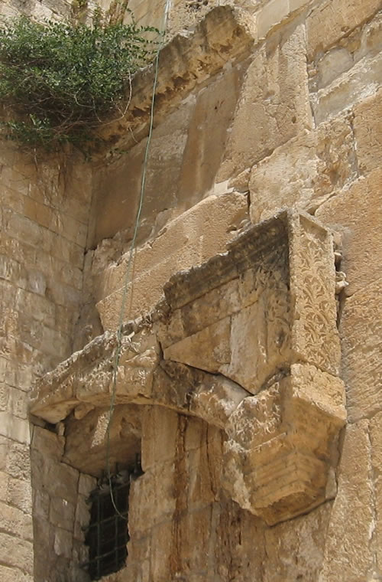
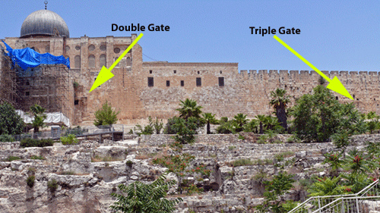

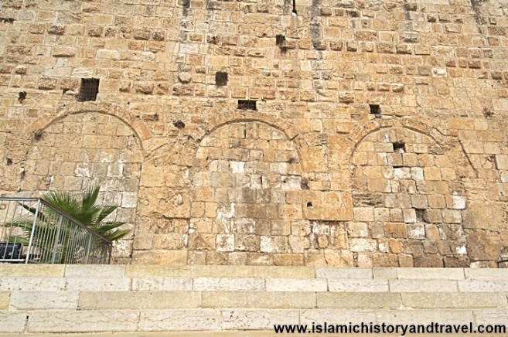
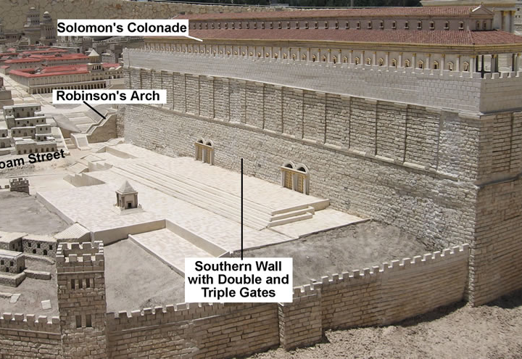

Rabbi Dr. Moshe Freedman
jewishchaplaincw@gmail.com
www.moshefreedman.com
www.parallel-thinking.com
www.kolhanearim.com

